Medieninformation

COVID-19: Werum führt Live-Sprechstunden für Pharma- und Biotechunternehmen durch
Manufacturing Execution Systeme (MES) werden zunehmend wichtiger / Digitale Prozesse erlauben es Pharma- und Biotechunternehmen ihre systemrelevanten Funktionen zu erfüllen / Werum führt MES-Projekte remote durch
Lüneburg, 12. Mai 2020 – In der gegenwärtigen COVID-19-Krise sind Manufacturing Execution Systeme (MES) für softwaregestützte, digitale Fertigungsprozesse so wichtig wie nie zuvor, denn Arbeitsabläufe auf Basis von Papierdokumenten lassen sich nicht aus der Entfernung steuern. Online- und Remote-Prozesse sind die Voraussetzung dafür, dass Pharma- und Biotechunternehmen ihre systemrelevanten Funktionen erfüllen können.

„Um unsere Bestandskunden und Interessierte in dieser Situation zu unterstützen, bieten wir ihnen im Rahmen unserer Corona-Response-Kampagne spezielle Consultation Hours an“, so Jan-Henrik Dieckert, Senior Director Global Sales & Marketing, Werum IT Solutions. „In den Webkonferenzen tauschen wir uns mit den Teilnehmern aus, nehmen ihre aktuellen Anforderungen auf und positionieren unser erweitertes Angebot an Online- und Remote-Services – Kundennähe spielt eine entscheidenden Rolle in der jetzigen Situation.”

Die Sprechstunden finden mehrmals wöchentlich statt und liegen so, dass sie wichtige Zeitzonen in Europa, Asien und Amerika abdecken. Interessierte können sich auf www.werum.com für die kostenfreien Live-Webkonferenzen registrieren.

„Wir sind in der Lage, ein MES-Softwareprojekt nicht nur remote vorzubereiten, sondern auch zum überwiegenden Anteil remote durchzuführen und unseren Kunden fehlende Arbeitskräfte in Form von Werum-Ressourcen bereitzustellen: von der Business-Benefit-Analyse über die MBR-Erstellung bis zur Konfiguration und Parametrierung des PAS-X MES-Systems“, ergänzt Torsten Isenberg, Senior Director Services, Werum IT Solutions.

Die Mehrheit der Pharma- und Biotechunternehmen schiebt ihre MES-Investitionen nicht auf. Für die Zeit nach der Krise erwartet Werum eine gestiegene Nachfrage nach seinen Software- und Consultingangeboten. „Denn eins wird in der Krise besonders deutlich: Nur eine softwaregestützte Medikamentenproduktion ermöglicht eine schnelle und effiziente Reaktion auf unvorhergesehene Ereignisse wie COVID-19. Digitale Arbeitsabläufe mit Hilfe eines MES Systems sparen Zeit, Aufwände und reduzieren Risiken”, so Jan-Henrik Dieckert.

Bildmaterial
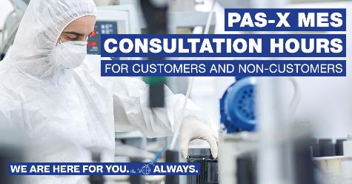

Jan-Henrik Dieckert, Senior Director Global Sales & Marketing at Werum IT Solutions

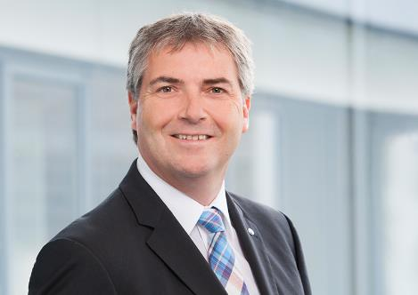
Torsten Isenberg, Senior Director Services at Werum IT Solutions

Über Werum IT Solutions
Die Werum IT Solutions GmbH ist der international führende Anbieter von Manufacturing Execution Systems (MES) und Manufacturing-IT-Lösungen für die Pharma- und Biotechindustrie. Das PAS-X-Softwareprodukt ist weltweit bei der Mehrheit der Top 30-Pharma- und Biotechunternehmen und auch bei vielen mittelständischen Herstellern im Einsatz. Werum’s Manufacturing-IT-Lösungen helfen Pharmaherstellern, die Effizienz ihrer Fertigung zu erhöhen, die Produktivität zu steigern und regulatorische Anforderungen zu erfüllen. Das 1969 gegründete IT-Unternehmen mit Hauptsitz in Lüneburg unterhält zahlreiche Standorte in Europa, Amerika und Asien.
www.werum.com

Werum ist Teil von Medipak Systems, dem Geschäftsfeld Pharma-Systeme des Körber-Konzerns. Körber ist ein internationaler Technologiekonzern mit weltweit rund 10.000 Mitarbeitern. Er vereint technologisch führende Unternehmen mit mehr als 100 Produktions-, Service- und Vertriebsstandorten und bietet Kunden Lösungen, Produkte und Services in den Geschäftsfeldern Körber Digital, Logistik-Systeme, Pharma-Systeme, Tissue und Tabak. Das Geschäftsfeld Pharma-Systeme bietet hochwertige Lösungen für die Herstellung, Verpackung und Inspektion pharmazeutischer Produkte und vereint sieben international erfolgreiche Unternehmen unter einem Dach.
www.medipak-systems.com, www.koerber.com

Kontakt:
Dirk Ebbecke
Head of Global Marketing & Communications
Werum IT Solutions GmbH
Wulf-Werum-Str. 3
21337 Lüneburg
Tel. +49 4131 8900-689
Fax +49 4131 8900-200
dirk.ebbecke@werum.com

